ORGANIZATIVA
- Fecha de actualización: 06/04/2026

1002.- Normativa aplicable a la entidad
La sociedad se rige por un protocolo de prevención de riesgos penales: código ético y de conductas prohibidas aprobado por el Consejo de Administración en su sesión de 11 de febrero de 2016 y por las siguientes:
- Real Decreto Legislativo 1/2010, de 2 de julio
- Real Decreto 1251/1999, de 16 de julio
- Ley 9/2017, de 8 de noviembre, de Contratos del Sector Público
- Ley 19/2013, de 9 de diciembre
- Ley 12/2014, de 26 de diciembre
- Ley Orgánica de Protección de Datos Personales y garantía de los derechos digitales
- Reglamento general de protección de datos (Reglamento (UE) 2016/679)
- Descargar código ético y de conductas prohibidas

1004.- Información relativa a las funciones y competencias, al objeto social o al fin fundacional de la entidad
ARTICULO 2. DE LOS ESTATUTOS DE LA ENTIDAD MERCANTIL “CLUB BALONCESTO GRAN CANARIA CLARET SOCIEDAD ANÓNIMA DEPORTIVA. DE CARÁCTER UNIPERSONAL
El objeto social consistirá en:
La participación en competiciones deportivas oficiales de carácter profesional de la modalidad deportiva baloncesto
La promoción y desarrollo de actividades deportivas de una o varias modalidades deportivas.
La explotación y comercialización de espectáculos deportivos, productos y derechos de todo tipo vinculados a lo relacionados con la modalidad deportiva, el equipo profesional y los medios del equipo.
Todas estas actividades podrán ser desarrolladas total o parcialmente, a través de Sociedades filiales en las que las que la Sociedad ostente la titularidad de acciones o cualquier tipo de participación y que tengan por objeto social idéntico o análogo.

1018.- Organigrama de la entidad
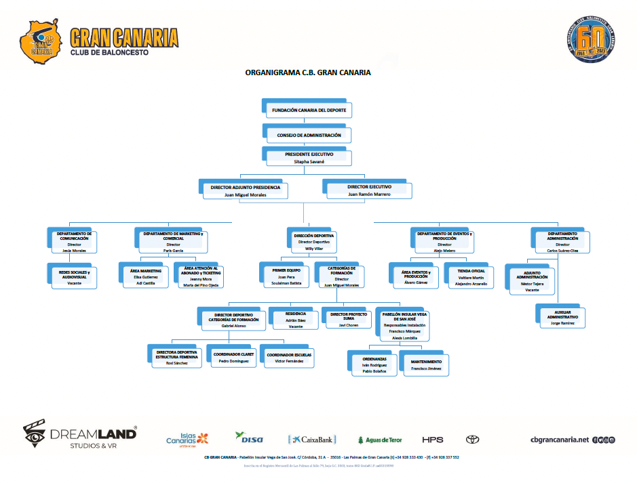

1029.- Capital social, dotación fundacional o participación y recursos que financian las actividades
El Club Baloncesto Gran Canaria Claret, S.A.D. es una sociedad anónima mercantil en la que el socio único es la Fundación Canaria del Deporte.
El capital social está formado por 86.136 acciones nominativas a 18,18 euros nominales cada una , totalmente suscritas y desembolsadas.
El importe del capital mínimo establecido por la Comisión Mixta de Transformación de los Clubes de Baloncesto en Sociedades Anónimas Deportivas en fecha 7 de marzo de 1996 fue de 1.385.539 euros, de acuerdo con lo previsto en su día por el artículo 3 del Real Decreto 1084/1991, de 5 de julio, sobre Sociedades Anónimas Deportivas. Según establece el Real Decreto 1251/1999, de 16 de Julio, sobre Sociedades Anónimas Deportivas (artículo 3.8), el capital no podrá ser inferior al 50% del establecido en el momento de la transformación o en su caso, para el acceso a la competición profesional.
Las actividades se financian principalmente a través de aportaciones recibidas del Cabildo insular de Gran Canaria, así como con recursos propios, obtenidos principalmente a través de las ventas de derechos de Televisión, Patrocinios con entidades públicas y ventas de entradas y abonos.

1031.- Estatutos por los que ha de regirse la entidad y sus modificaciones
Descargar estatutos al final de la página

